**山石VPN用户使用手册**

# Windows系统SSLVPN客户端安装使用步骤

1. 登录超算中心VPN登录页面安装VPN客户端：

1.互联网客户端下载地址：

<https://vpn3.nscc-gz.cn:4433>

<https://vpn1.nscc-gz.cn:4433>

2.超算中心办公网和专线用户客户端下载地址：

使用内网地址<https://172.16.100.254:4433>,

3.中山大学校园网用户端下载地址：

可使用校园网地址<https://222.200.179.12:4433>

<https://222.200.179.9:4433>

B.安装客户端：使用用户名和初始密码登录网页并下载安装vpn客户端

C.在“开始程序”中打开“Hillstone Secure Connect”填写服务器域名地址、端口、用户名、密码，点击“登录”即可。

1.互联网客户端填写顺序如下：

服务器：[vpn3.nscc-gz.cn](https://vpn3.nscc-gz.cn:4433)或vpn1.nscc-gz.cn

端口号：4433

账号：VPN账号

密码：VPN密码

2.超算中心办公网和专线用户客户端填写顺序如下：

服务器：172.16.100.254

端口号：4433

账号：VPN账号

密码：VPN密码

3.中山大学校园网用户访问方法：

服务器：222.200.179.12或222.200.179.9

端口号：4433

账号：VPN账号

密码：VPN密码

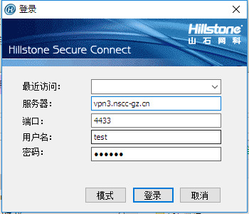

D.右下角任务栏显示，在cmd命令行中ping 172.16.22.11可通及表示链接成功。

# Mac OS X系统SSLVPN客户端配置

1. 下载Mac OS X版SSLVPN客户端文件SCVPN_OSX_1.0.4.dmg

下载地址：http://pan.baidu.com/s/1o8RI3gQ 密码: b2vh

1. 安装完成之后，运行客户端并填写主机地址、端口、账号、密码如下图

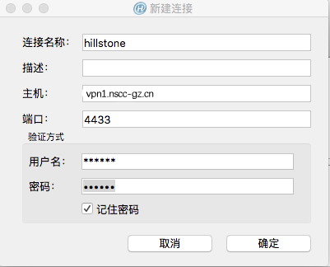

1.互联网客户端填写顺序如下：

服务器：[vpn3.nscc-gz.cn](https://vpn3.nscc-gz.cn:4433)或vpn1.nscc-gz.cn

端口号：4433

账号：VPN账号

密码：VPN密码

2.超算中心办公网和专线用户客户端填写顺序如下：

服务器：172.16.100.254

端口号：4433

账号：VPN账号

密码：VPN密码

3.中山大学校园网用户访问方法：

服务器：222.200.179.12或222.200.179.9

端口号：4433

账号：VPN账号

密码：VPN密码

1. 保存账号信息之后，点击右上角连接，登录成功如下图

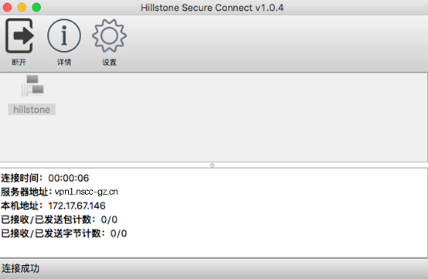

# Mac OS X系统IPSECVPN客户端配置

* 1. 网络中“新建”，接口为“VPN”，VPN类型为“Cisco IPSec”

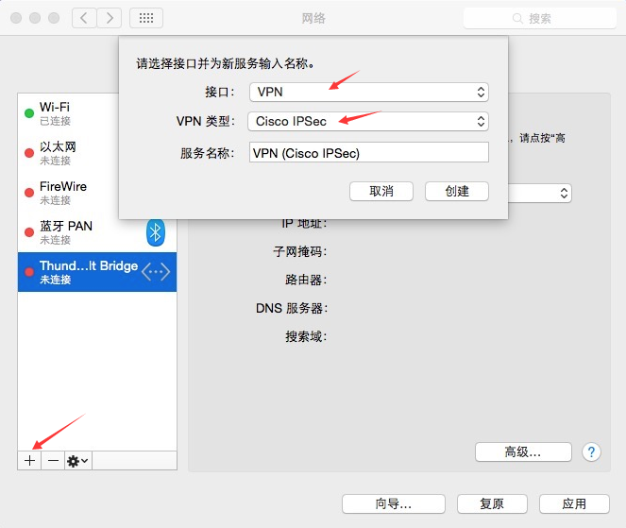

* 1. 填写Xauth服务器地址、账号名称、密码

1.互联网客户端填写顺序如下：

服务器：[vpn3.nscc-gz.cn](https://vpn3.nscc-gz.cn:4433)或vpn1.nscc-gz.cn

用户名称：VPN账号

密码：VPN密码

2.超算中心办公网和专线用户客户端填写顺序如下：

服务器：172.16.100.254

用户名称：VPN账号

密码：VPN密码

3.中山大学校园网用户访问方法：

服务器：222.200.179.12或222.200.179.9

用户名称：VPN账号

密码：VPN密码

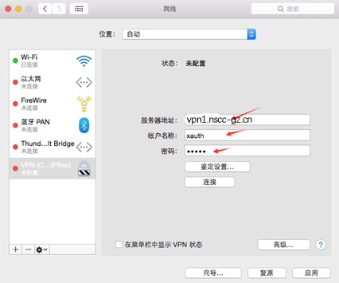

* 1. 点击“鉴定设置”，填写预共享密钥:gzcszx@123和群组名称:hillstone

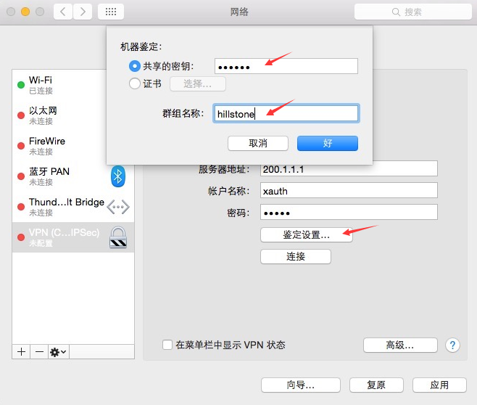

1. 点击连接，出现下图所示的欢迎提示面板表示连接成功

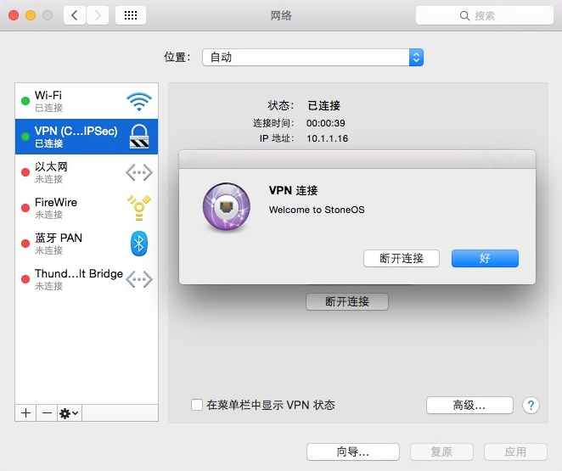

# CentOS/Redhat系统VPN客户端配置

1. 在root权限下安装vpnc

32位：# rpm -ivh <http://kartolo.sby.datautama.net.id/EPEL/6/i386/vpnc-0.5.3-4.el6.i686.rpm>

64位：# rpm -ivh <http://dl.fedoraproject.org/pub/epel/6/x86_64/vpnc-0.5.3-4.el6.x86_64.rpm>

1. 安装完毕后即可拨号，依次设置各项参数

Xauth服务器IP地址：

互联网接入用户填写：vpn3.nscc-gz.cn、vpn1.nscc-gz.cn

办公网和专线用户填写172.16.100.254；

中山大学用户可使用校园网地址222.200.179.12或222.200.179.9

key-id：hillstone；

预设共享密钥：gzcszx@123

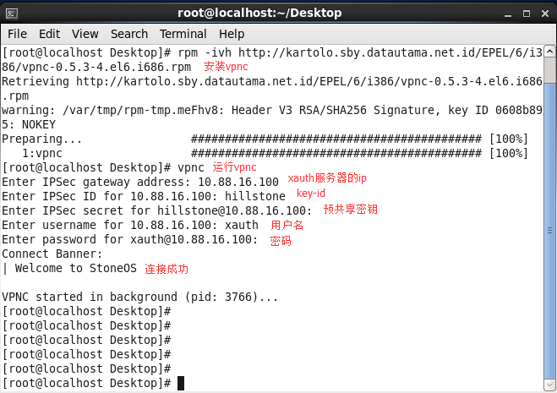

1. 连接成功后通过ifconfig可以看到tunnel接口以及获取的ip地址

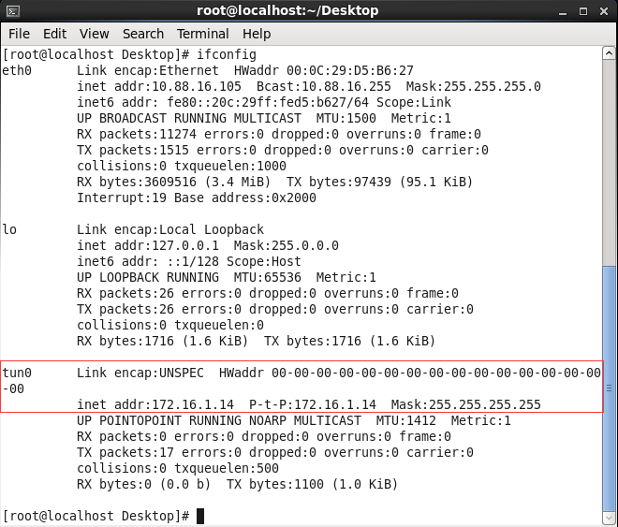

1. vpnc-disconnect断开xauth

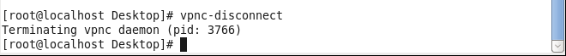

1. 卸载vpnc

32位vpnc卸载方式：

rpm -e vpnc-0.5.3-4.el6.i686

64位vpnc卸载方式：

rpm -e vpnc-0.5.3-4.el6.x86_64

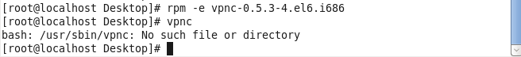

# Ubuntu/Ubuntu Kylin系统VPN客户端配置

1. 在root权限下安装vpnc并设置各项参数

先切换到root用户：su –root

安装VPNC：apt-get install vpnc

运行VPNC：vpnc

Xauth服务器IP地址：

互联网接入填写：vpn3.nscc-gz.cn、vpn1.nscc-gz.cn

办公网和专线用户填写172.16.100.254；

中山大学用户可使用校园网地址222.200.179.12、222.200.179.9

key-id：hillstone；

预设共享密钥：gzcszx@123

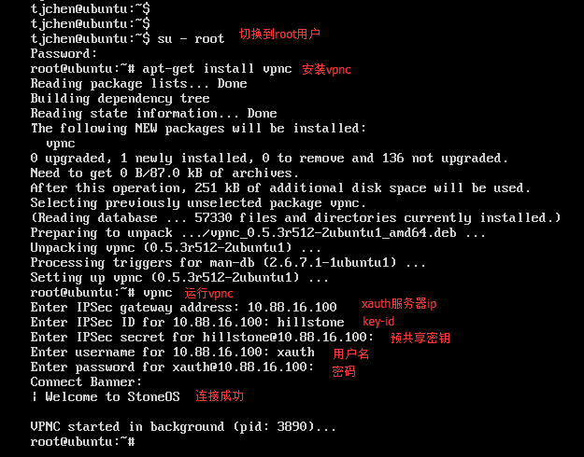

1. 连接成功后通过ifconfig可以看到tunnel接口以及获取的ip地址

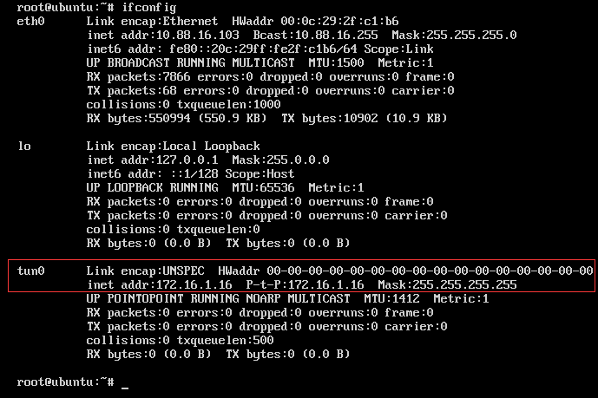

1. vpnc-disconnect断开xauth



1. 卸载vpnc

apt-get remove vpnc即可卸载

